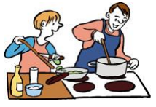
SODOBNA PRIPRAVA HRANE
Izbirni predmet Sodobna priprava hrane je enoletni predmet.
Predmet se izvaja v 7.razredu.

VSEBINA PREDMETA
Predmet je namenjen tistim učencem, ki si želijo pridobiti več znanja in praktičnih izkušenj o prehrani ter o sodobnih načinih priprave hrane. Vse pa nas povezuje veselje do kuhanja in uživanje v dobri hrani.
Učenci se učijo o ritmu prehranjevanja, kakovosti hrane, prehranjevalnih navadah in potrebah organizma po hranilnih snoveh. Spoznali bodo tudi načine priprave, postrežbe in uživanja hrane ter ugotavljali posledice slabih prehranskih navad in razvijali odgovornost do zdravja. Postavili se bodo tudi v vlogo ocenjevalca jedi. Učenci bodo zbirali recepte za pripravo jedi.
Znanje, ki ga pridobijo, lahko koristno uporabijo v svojem vsakdanjem življenju in jim je dobra popotnica za ohranjanje zdravega življenja!

CILJI PREDMETA
Učenci:
- razvijajo sposobnosti uporabe, povezovanja in tvornega mišljenja za preudarno odločanje o lastni prehrani predvsem v smislu zagotavljanja zdravja,
- nadgrajujejo vsebine, ki so jih pridobili pri rednem predmetu gospodinjstvo,
- poglabljajo znanja predvsem v smislu usmerjanja v nadaljnje šolanje na agroživilskih, gostinsko- turističnih in zdravstvenih šolah,
- razvijajo individualno ustvarjalnost.

NAČINI OCENJEVANJA
- seminarska naloga,
- praktično delo- kuhanje in priprava hrane.

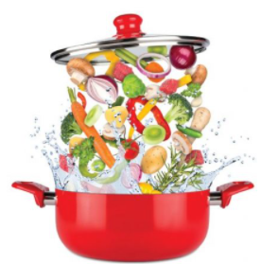
»Naša hrana naj bo naše zdravilo in naše zdravilo mora biti naša hrana. “- Hipokrat

Učiteljica: Nives Žabkar
NAČINI PREHRANJEVANJA
Izbirni predmet Načini prehranjevanja je enoletni predmet.
Predmet se izvaja v 9. razredu.

VSEBINA PREDMETA
Glavni namen predmeta je osveščanje učencev o prehrani z vidika zagotavljanja in varovanja zdravja ter nadaljevanje in nadgradnja učnih vsebin, pridobljenih pri predmetu Gospodinjstvo in Sodobna priprava hrane.
Učenci se učijo o pomenu ustrezne prehranjenosti za zdravje organizma, spoznajo značilne jedi v Sloveniji in po svetu, druge načine prehranjevanja (vegetarijanstvo, makrobiotika, bio prehrana) ter njihove prednosti in slabosti, prehrano v različnih starostnih obdobjih, seznanjamo se s prehrano v naravi, v izrednih razmerah in ob različnih praznovanjih. Učenci bodo zbirali recepte za pripravo jedi.
Znanje, ki ga pridobijo, lahko koristno uporabijo v svojem vsakdanjem življenju in jim je dobra popotnica za ohranjanje zdravega življenja!

CILJI PREDMETA
Učenci:
- razvijajo sposobnosti uporabe, povezovanja in tvornega mišljenja za preudarno odločanje o lastni prehrani predvsem v smislu zagotavljanja zdravja;
- nadgrajujejo vsebine, ki so jih pridobili pri rednem predmetu gospodinjstvo;
- poglabljajo znanja predvsem v smislu usmerjanja v nadaljnje šolanje na agroživilskih, gostinsko- turističnih in zdravstvenih šolah;
- razvijajo individualno ustvarjalnost.

NAČINI OCENJEVANJA
- seminarska naloga,
- praktično delo- kuhanje in priprava hrane.

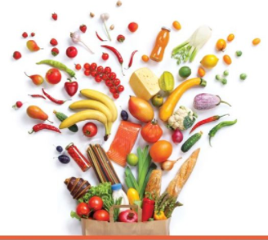
"Povej mi, kaj ješ, in povedal ti bom, kaj si." - G.K. Chesterton

Učiteljica: Nives Žabkar

